FERAL TK, spol. s r.o. výroba strojů, zámečnictví a obchod
503 22 Libčany 20
tel 602 488 652
tel 495 585 136
www.feraltk.cz
feraltk@seznam.cz

Ohřívací kleština na lázeňské oplatky

Kleština slouží k ohřevu již spečené lázeňské oplatky při stánkovém prodeji. Zařízení je celonerezové a je vybaveno pevně nastaveným omezovacím termostatem. Vyhřívána je dolní i horní plotna. Příkon ohřívače je 1000W, 230V, 50Hz.
Rozměry: 370x250x140mm, hmotnost 7,8kg.
Cena ohřívače je 29.650,- + DPH

Zařízení se vyrábí na objednávku, termín dodání 2-4 týdny.

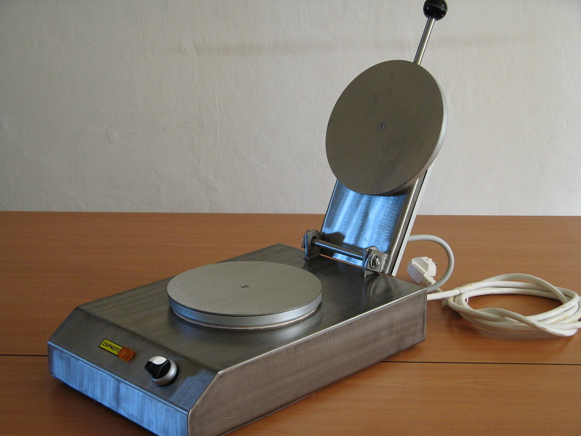
Odchylky v provedení vyhrazeny

